時事信箱【第十六週】討論題目:

抗議隱私權政策 逾3萬人退出Facebook 更新日期:2010/06/01 07:55 吳寧康
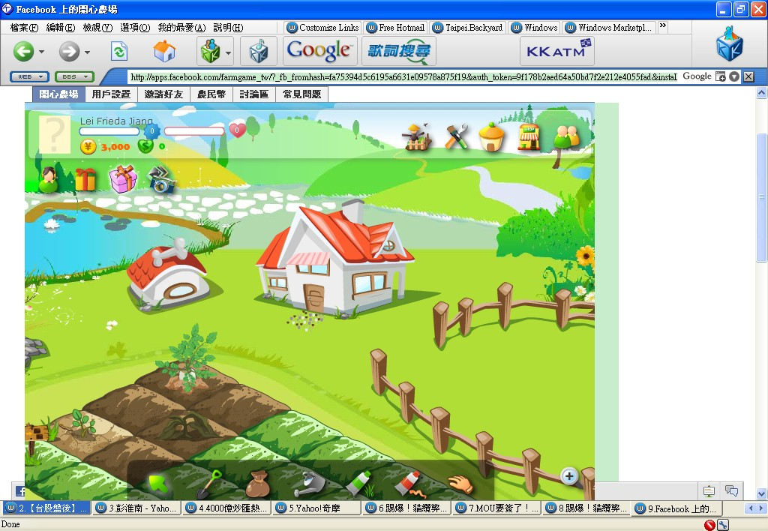
「你的菜被偷了嗎？」最近成為流行的問候語。網路上的facebook很紅，可以交朋友可以玩遊戲，大人小孩都很喜歡，它是個交友網站，附設的小遊戲「開心農場」，因為玩法簡單，離線時作物可以繼續生長，更重的是具有互動功能，朋友之間可以互相幫忙除草澆水，更可以偷菜，捉弄對方一下，簡單有趣，在台灣大紅特紅。但是其隱私問題一直是重要議題。
為了抗議社交網站臉書(Facebook)的隱私權政策，一個沒有具名的團體31日表示，已經有超過3萬人響應「戒臉書日」(Quit Facebook Day)的呼籲，退出Facebook。
這個團體表示，這代表了公平的選擇和最佳的意圖。在他們看來，Facebook在這兩方面都沒做好。Facebook給了人們如何去管理資料的選擇，但它們並非是公平的選擇。
這個團體在格林威治時間31日晚間11點(台灣時間6月1日上午7點)表示，已經有3萬2,749人退出Facebook。根據Google的資料，Facebook.com每個月的流覽數高達5億4千萬人次，約為網路人口的35%再多一些。
「戒臉書日」是由多倫多網路技術人員狄宜(Joseph Dee)和米蘭(Matthew Milan)所發起，目的是要抗議Facebook未能保護使用者的網路資料隱私。
寫下你的意見以及自己的看法，請投入圖書室內之小博士信箱!下星期4放學截止收件。
我的建議、意見、想法:

班級： 年 班 號 姓名：

